Фотоотчёт

ЗОЖ «Осенние эстафеты»

20.09. 2022 г.

группа №4

Воспитатель: Петухова Е.А.

Цель: Сохранение и укрепление физического здоровья детей, приобщение к здоровому образу жизни.

Задачи:

- Формировать элементарные представления об осени.

- Развивать ловкость, выносливость, быстроту, координацию движений и ориентировку в пространстве.

- Развивать умения детей работать в команде.

- Способствовать развитию положительных эмоций. Чувства взаимопомощи, дружбы, сопереживания.

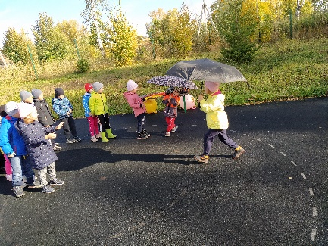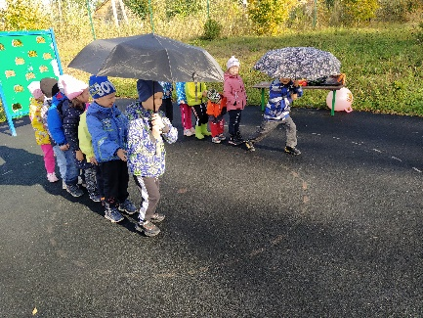

Эстафета №1 «Зонтики»

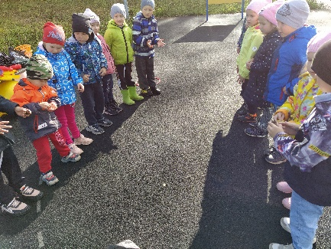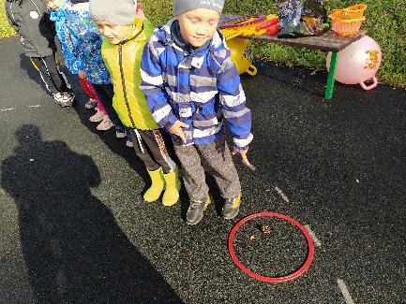

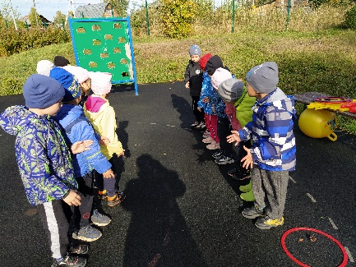

Эстафета №2 «Передай шишки»

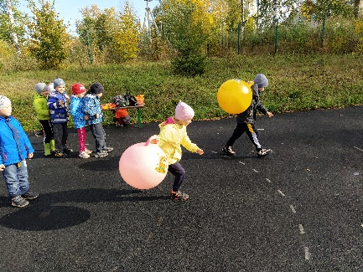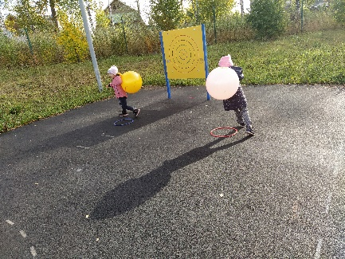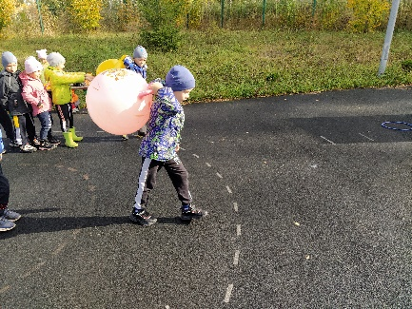

Эстафета №3 «Перенеси картофель в подвал»

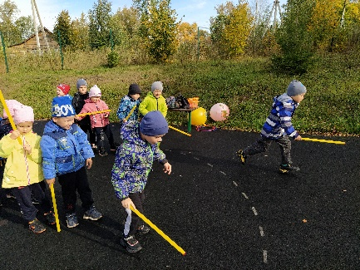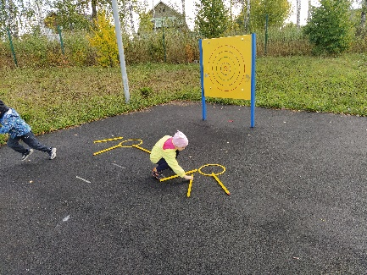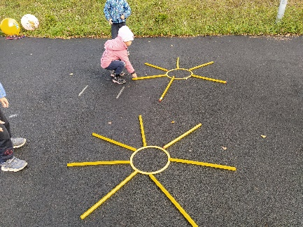

Эстафета №4 «Собери солнышко»

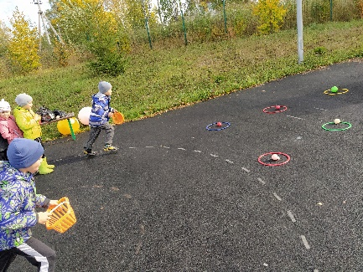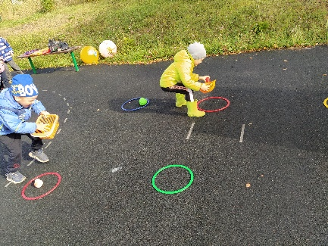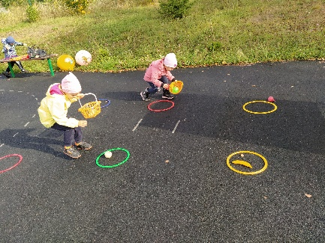

Эстафета №5 «Уборка урожая»

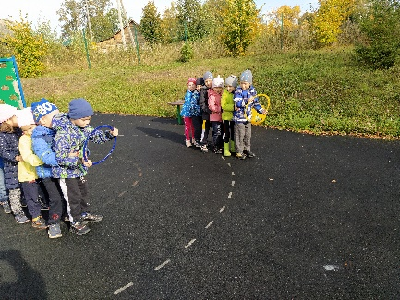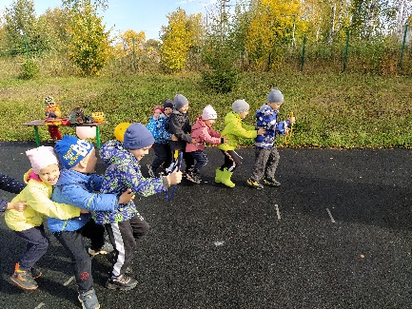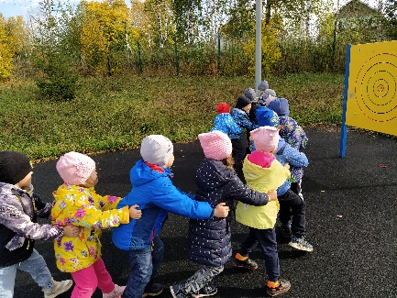

Эстафета №6 «На машине мы везём урожай»